Решаем кроссворд- ответы записываем на интерактивной доске
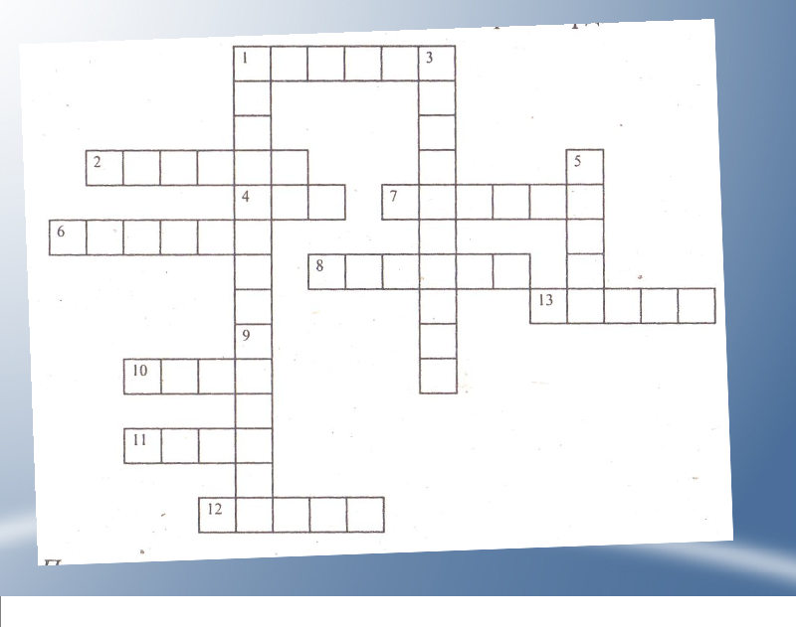
По горизонтали: 1. Первое домашнее животное. 2. Толстый слой льда. 4. Коллектив родственников, живших и трудившихся сообща. 6. Подарок людей идолу. 7. Древнее орудие для рыхления почвы. 8. Древнее животное, переносящее холодный климат. 9. Гибкий прут, стянутый тетивой. 10. Первый металл, открытый человеком.
11. Связанные вместе бревна (для передвижения на воде). 12. Знатный человек, возглавлявший войско. 13. Несколько родов.
По вертикали: 1. Занятие древних людей. 3. Наука, изучающая жизнь по вещественным источникам. 5. Участок земли в соседской ' общине.
Ответы: 1. Собака. 2. Ледник. 3. Археология. 4. Род. 5. Надел. 6. Жертва. 7. Борона. 8. Мамонт. 9. Лук. 10. Медь. 11. Плот.
12. Вождь. 13. Племя.

